PubliTours
"Caquetá Vive IA"
Arquitectura del Sistema
Diagrama de capas, flujo de comunicación y patrón MVC
Jhoan Steven Zambrano Vera
Tecnología en Análisis y Desarrollo de Software (ADSO) — SENA
Florencia, Caquetá — Colombia
2026

1. Introducción
PubliTours se estructura en tres capas independientes (presentación, lógica de negocio y datos), siguiendo un patrón cliente-servidor con una API REST como punto de integración. Esta separación facilita el mantenimiento, las pruebas y la escalabilidad futura del sistema, conforme al requisito no funcional de mantenibilidad (RNF 3.3.5) definido en el IEEE 830.
El backend adopta explícitamente el patrón de diseño Modelo-Vista-Controlador (MVC), adaptado a una arquitectura desacoplada donde la Vista no se renderiza en el servidor sino que corresponde al cliente web (frontend). La sección 4 de este documento detalla dicha correspondencia.

2. Diagrama de Arquitectura
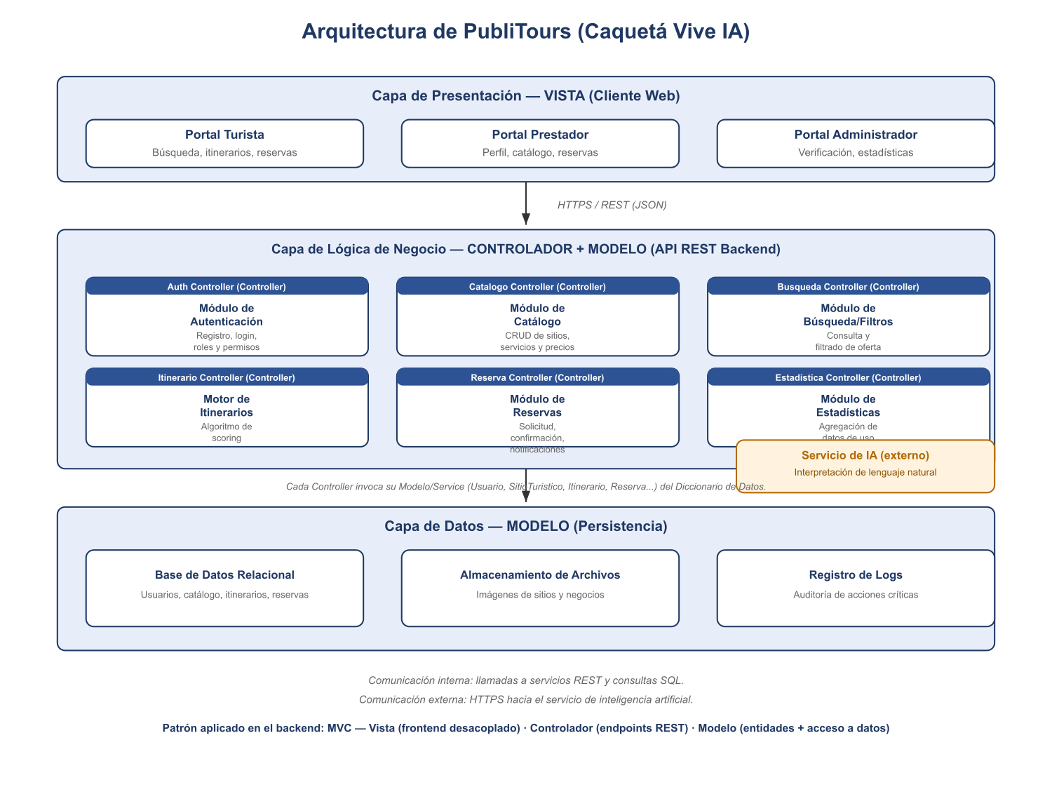
Figura 1. Arquitectura en capas de PubliTours, anotada con el patrón MVC (Caquetá Vive IA).

3. Descripción de las capas

3.1. Capa de Presentación (Vista)
Corresponde al cliente web consumido por los tres roles del sistema (turista, prestador, administrador). Se comunica con el backend exclusivamente mediante peticiones HTTPS a la API REST, en formato JSON. En términos de MVC, esta capa cumple el rol de Vista, aunque se ejecuta de forma desacoplada del servidor (Vista como SPA/cliente, no como plantillas renderizadas en backend).

3.2. Capa de Lógica de Negocio (Controlador + Modelo)
Expone los servicios del sistema mediante una API REST, organizada en módulos independientes: autenticación, catálogo, búsqueda/filtros, motor de itinerarios (scoring), reservas y estadísticas. Cada módulo se divide internamente en un Controlador (recibe la petición HTTP y orquesta la respuesta) y un Modelo/Servicio (contiene la lógica de negocio y el acceso a datos). Este módulo también coordina la comunicación con el servicio externo de inteligencia artificial, garantizando que las respuestas generadas se validen contra el catálogo verificado (regla de negocio RN-02).

3.3. Capa de Datos (Modelo — Persistencia)
Centraliza la persistencia del sistema: una base de datos relacional para las entidades del negocio (ver Modelo Entidad-Relación), un almacenamiento de archivos para imágenes del catálogo, y un registro de logs de auditoría para las acciones críticas definidas en el requisito de seguridad (RNF 3.3.2). Esta capa corresponde a la porción de persistencia del Modelo en el patrón MVC.

4. Correspondencia con el Patrón Modelo-Vista-Controlador (MVC)
El patrón MVC es adecuado para PubliTours porque separa claramente tres responsabilidades que el proyecto ya requiere mantener independientes: la interfaz que ven los tres roles de usuario, las reglas de negocio (scoring, verificación, reservas) y el acceso a los datos verificados del catálogo. La siguiente tabla resume la correspondencia:
Componente MVC | Responsabilidad | Elemento en PubliTours
Modelo (Model) | Entidades del dominio, reglas de negocio y acceso a datos. | Clases Usuario, Prestador, SitioTuristico, Itinerario, ItinerarioItem, Reserva, Notificacion (ver Diccionario de Datos).
Vista (View) | Presentación de la información al usuario. | Frontend SPA (Portal Turista, Portal Prestador, Portal Administrador) que consume la API en JSON.
Controlador (Controller) | Recibe la petición HTTP, valida la entrada, invoca al Modelo y devuelve la respuesta. | Endpoints REST: AuthController, CatalogoController, BusquedaController, ItinerarioController, ReservaController, EstadisticaController (ver Diseño de la API REST).

4.1. Estructura de carpetas sugerida (backend)
Para que la implementación refleje directamente el patrón MVC, se sugiere la siguiente organización de carpetas en el proyecto backend:
Carpeta | Contenido
/models | Definición de entidades (Usuario, Prestador, SitioTuristico, Itinerario, ItinerarioItem, Reserva, Notificacion, LogAuditoria) y su mapeo a la base de datos.
/controllers | AuthController, CatalogoController, BusquedaController, ItinerarioController, ReservaController, EstadisticaController — uno por módulo de la API.
/services | Lógica de negocio compleja separada del controlador: motor de scoring, integración con el servicio de IA, envío de notificaciones.
/routes | Definición de las rutas de la API REST y su asociación a cada método del controlador correspondiente.
/middlewares | Autenticación (JWT), control de acceso por roles y validación de datos de entrada.
/views (frontend, repositorio separado) | Portal Turista, Portal Prestador y Portal Administrador — consumen la API, no se renderizan en el servidor.

4.2. Justificación de la elección
- Es el patrón que traen por defecto los frameworks candidatos del stack (Laravel, Django, Spring Boot, Express con estructura MVC), lo que reduce la curva de aprendizaje y el tiempo de configuración inicial.
- Separa con claridad el algoritmo de scoring y la validación anti-alucinación de la IA (Modelo) de la exposición HTTP (Controlador), lo que facilita probar cada uno de forma independiente en la fase de pruebas.
- Permite que el frontend (Vista) evolucione o se reemplace sin afectar la lógica de negocio, siempre que se mantenga el contrato de la API REST.

5. Comunicación con el Servicio de Inteligencia Artificial
El servicio de IA se trata como un actor externo al sistema: recibe únicamente el texto del turista y el contexto necesario del catálogo, y devuelve parámetros estructurados (presupuesto, duración, intereses). En ningún caso el servicio de IA escribe directamente en la base de datos ni genera información que no provenga de ella, en cumplimiento de la regla de negocio RN-02 y del requisito RF-10. En la estructura de carpetas, esta integración vive en /services, invocada desde ItinerarioController.

